Căn cứ Kế hoạch năm học, Kế hoạch hoạt động Ban chất lượng Giáo dục Mầm non cấp Thành phố năm học 2023-2024, sáng ngày 21 tháng 12 năm 2023, Cụm chuyên môn 01 tổ chức chuyên đề “Nâng cao năng lực sáng tạo và cảm thụ nghệ thuật cho trẻ thông qua hoạt động tạo hình” tại Trường mầm non Long Thạnh Mỹ, thành phố Thủ Đức
Thành phần tham dự:
* Phòng Mầm non Sở GDĐT TP HCM
Nguyễn Thị Ánh Tuyết Chuyên viên Phòng Mầm non Sở GDĐT TP HCM
Nguyễn Thị Đoan Trang Chuyên viên Phòng Mầm non Sở GDĐT TP HCM
* Phòng Giáo dục và Đào tạo thành phố Thủ Đức
Triệu Tuyết Mai Phó trưởng phòng Phòng GDĐT TP Thủ Đức
Cùng các chuyên viên tổ mầm non, Phòng GDĐT thành phố Thủ Đức
* Cụm chuyên môn 01:
Đinh Thị Ngọc Thảo Phó Hiệu trưởng MN 19/5 Thành Phố, Trực thuộc
Đậu Thị Thao Chuyên viên Phòng GD&ĐT, Thành phố Thủ Đức;
Huỳnh Thị Thùy Dung Chuyên viên Phòng GD&ĐT, Thành phố Thủ Đức;
Phan Tiến Thanh Chuyên viên Phòng GD&ĐT, quận Tân Bình;
Hồ Thị Ngọc Ánh Chuyên viên Phòng GD&ĐT, huyện Cần Giờ;
Trần Thị Kim Chi Hiệu trưởng Trường Mầm non Doi Lầu, H. Cần Giờ
Phạm Thị Hồng Kiều Loan Hiệu trưởng Trường MN Vườn Hồng, TP.Thủ Đức
Nguyễn Nữ Quỳnh Trâm Hiệu trưởng Trường Mầm non Hoa Lan, H. Nhà Bè
La Thị Cẩm Vân Phó Hiệu trưởng MN Nam Sài Gòn, Trực thuộc
Nhà trường đã xây dựng kế hoạch tổ chức hoạt động giáo dục ở lứa tuổi:
+ 4-5 tuổi: Tạo hình từ các loại vỏ sò theo ý thích;
+ 5-6 tuổi: Tạo hình nặn theo ý thích;
* Một số nhận định về chuyên đề:
Thông qua triển khai chuyên đề và tổ chức thực hiện, nhằm giúp cho đội ngũ cán bộ quản lý, giáo viên nắm được tinh thần đổi mới tổ chức hoạt động lấy trẻ làm trung tâm qua việc nâng cao năng lực sáng tạo và cảm thụ nghệ thuật cho trẻ thông qua hoạt động tạo hình.
Trong quá trình giáo dục trẻ sáng tạo nghệ thuật, điều quan trọng đầu tiên là hình thành thái độ đúng với cái đẹp, điều đó được thể hiện trước hết ở thái độ với nghệ thuật, với hiện thực và quá trình hình thành thái độ của trẻ với cái đẹp chứa đựng 3 yếu tố cơ bản là trẻ có khả năng đồng cảm trước cái đẹp, trẻ tích cực lĩnh hội kinh nghiệm nghệ thuật, trẻ thể hiện khả năng sáng tạo trong các hình thức nghệ thuật.
Cán bộ quản lý, giáo viên đã có nhiều kiến thức và bài học kinh nghiệm trong tổ chức nâng cao năng lực sáng tạo, cảm thụ nghệ thuật cho trẻ thông qua hoạt động tạo hình. Từ đó giúp trẻ tìm hiểu khám phá có nhiều điều kiện tiếp thu cái đẹp, cái tốt trong xã hội, trải nghiệm các xúc cảm tình cảm trong giao tiếp, các sự kiện, hiện tượng trong miêu tả… Đó chính là điều kiện để hình thành ở trẻ năng lực sáng tạo, cảm thụ nghệ thuật, tính chu đáo, ý thức cộng đồng, biết chia sẻ và các kỹ năng giao tiếp xã hội.
Một số hình ảnh của chuyên đề:

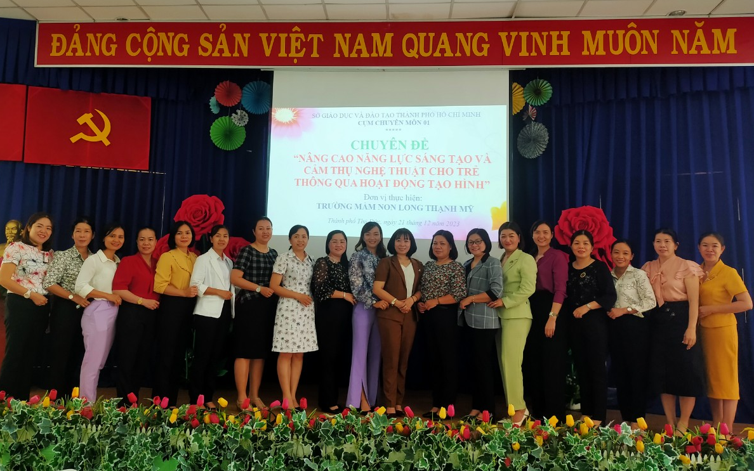

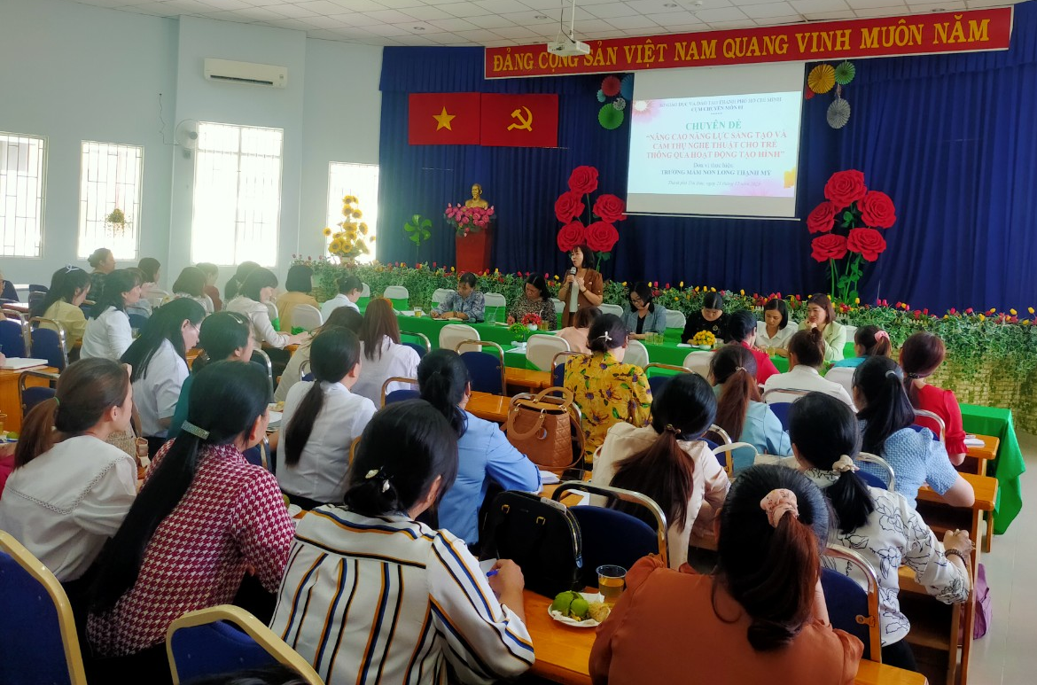
TỔ CHỨC CHUYÊN ĐỀ “NÂNG CAO NĂNG LỰC SÁNG TẠO VÀ CẢM THỤ NGHỆ THUẬT CHO TRẺ THÔNG QUA HOẠT ĐỘNG TẠO HÌNH”
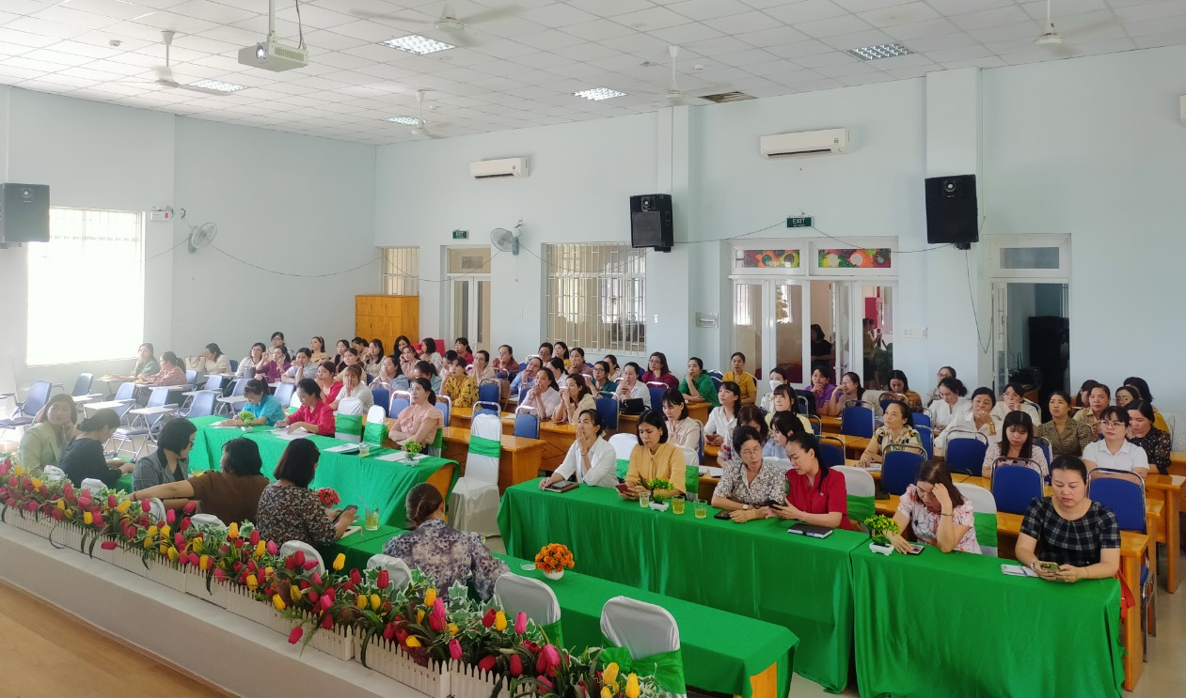

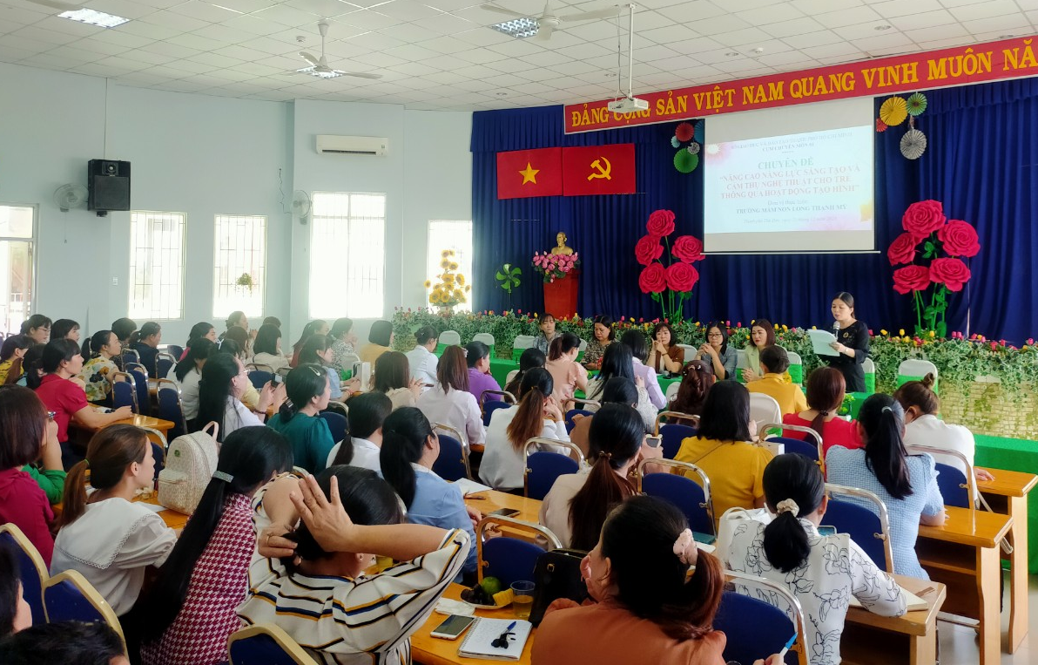
TRIỂN KHAI THỰC HIỆN CHUYÊN ĐỀ “NÂNG CAO NĂNG LỰC SÁNG TẠO VÀ CẢM THỤ NGHỆ THUẬT CHO TRẺ THÔNG QUA HOẠT ĐỘNG TẠO HÌNH”
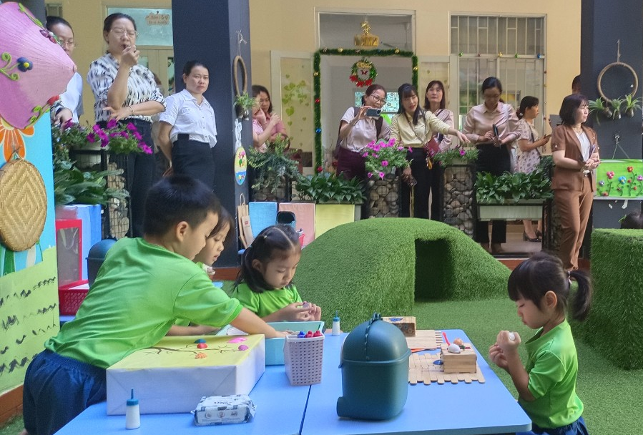

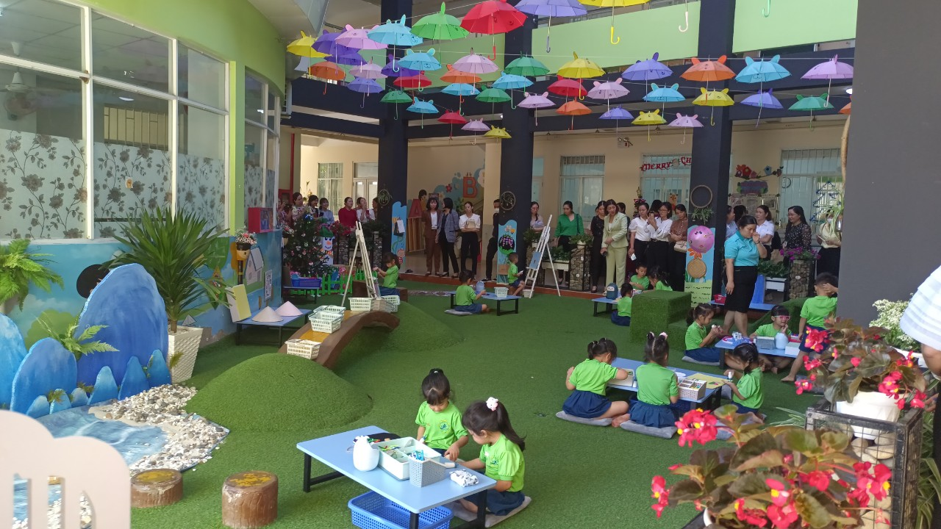
DỰ GIỞ HOẠT ĐỘNG TẠO HÌNH TỪ CÁC LOẠI VỎ SÒ THEO Ý THÍCH
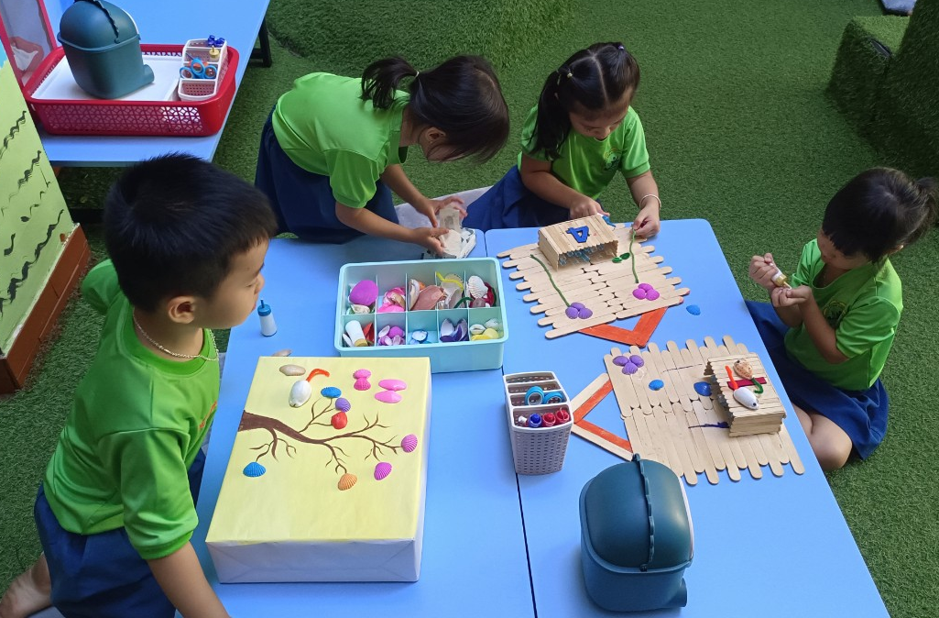

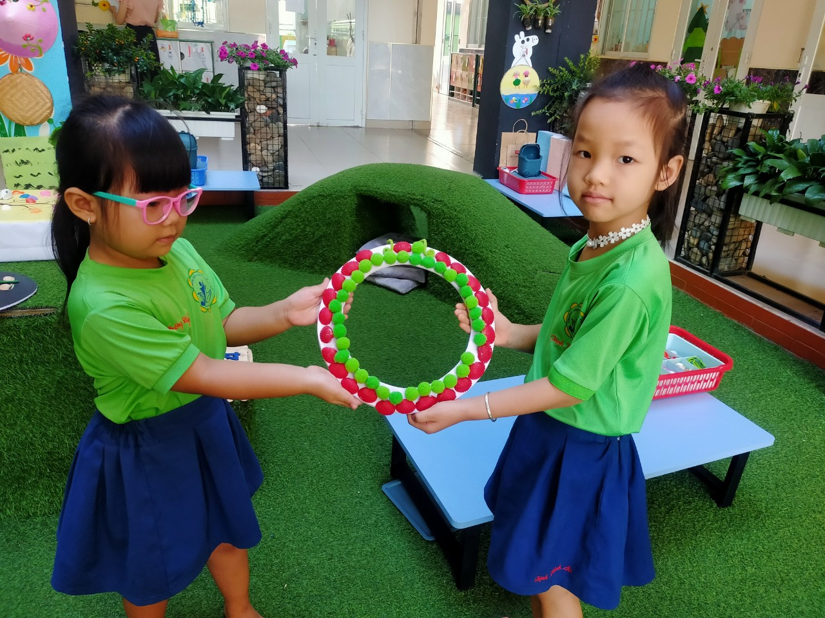
SẢN PHẨM CỦA BÉ
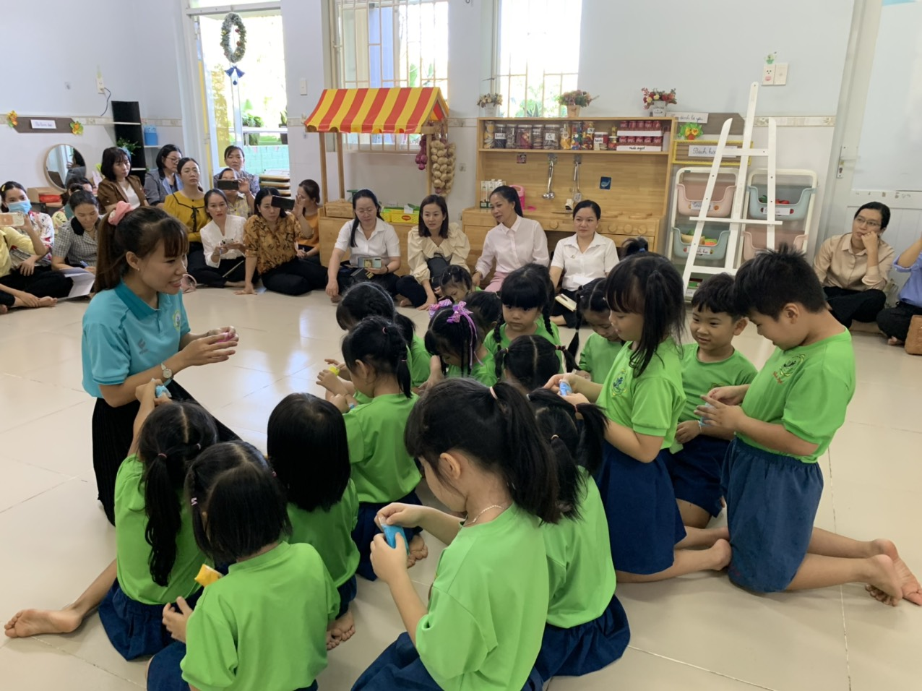

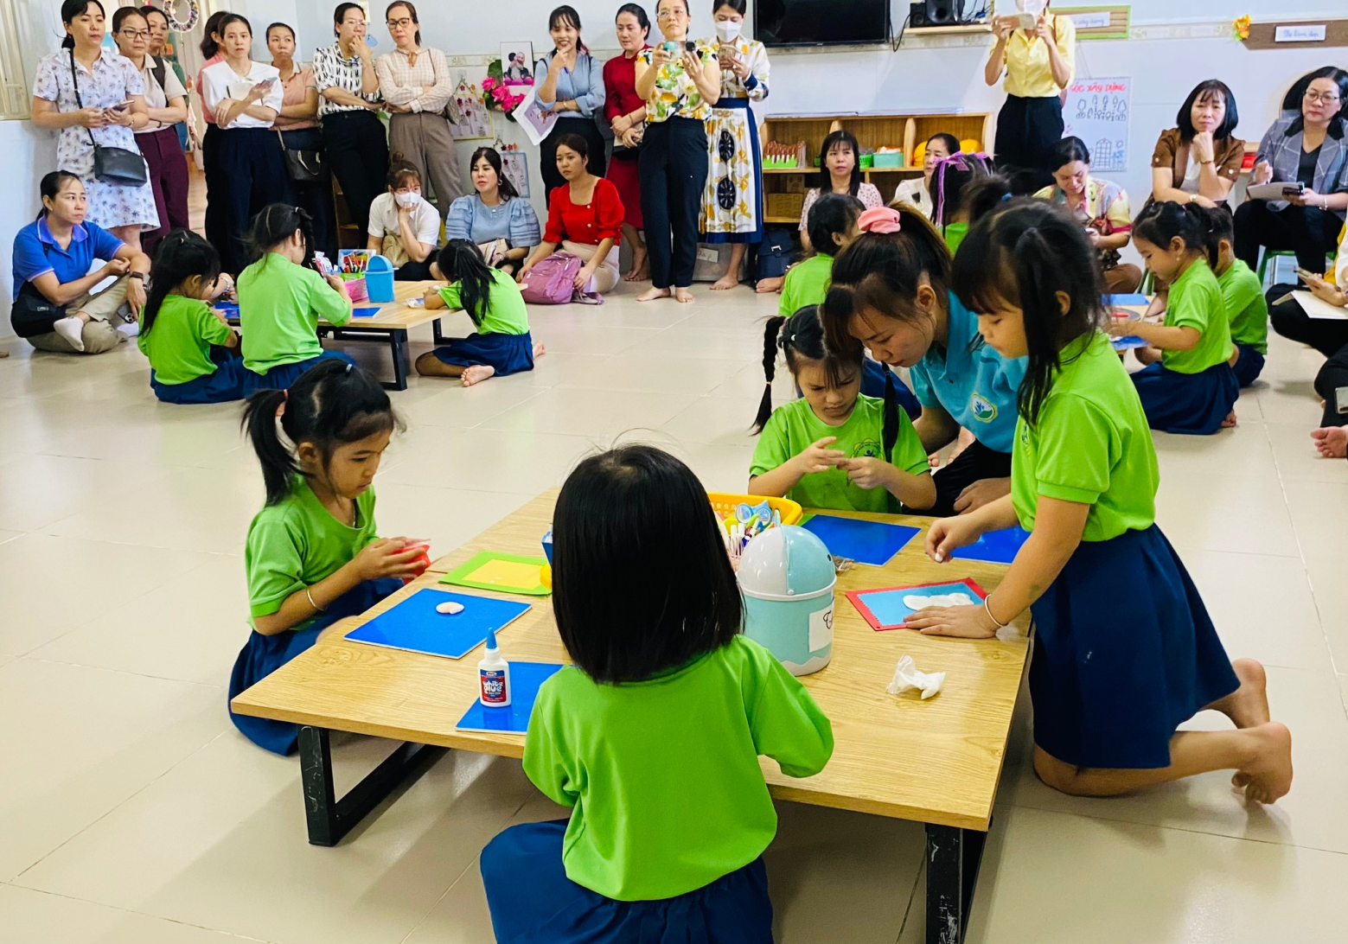
x
DỰ GIỞ HOẠT ĐỘNG TẠO HÌNH NẶN THEO Ý THÍCH
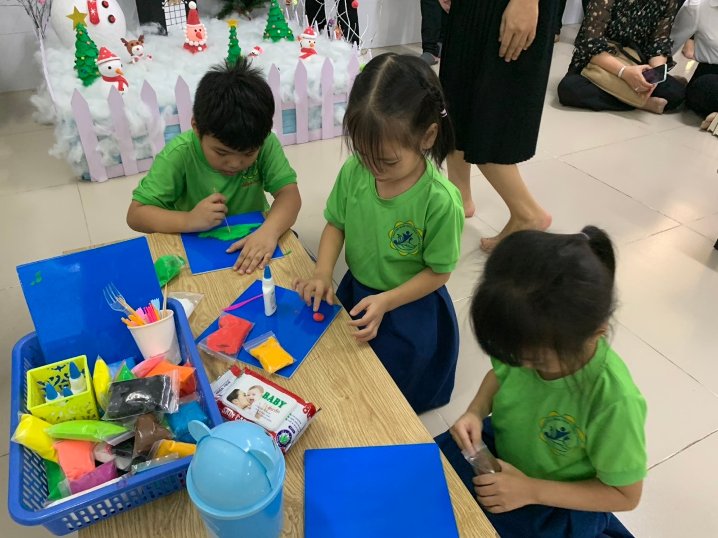

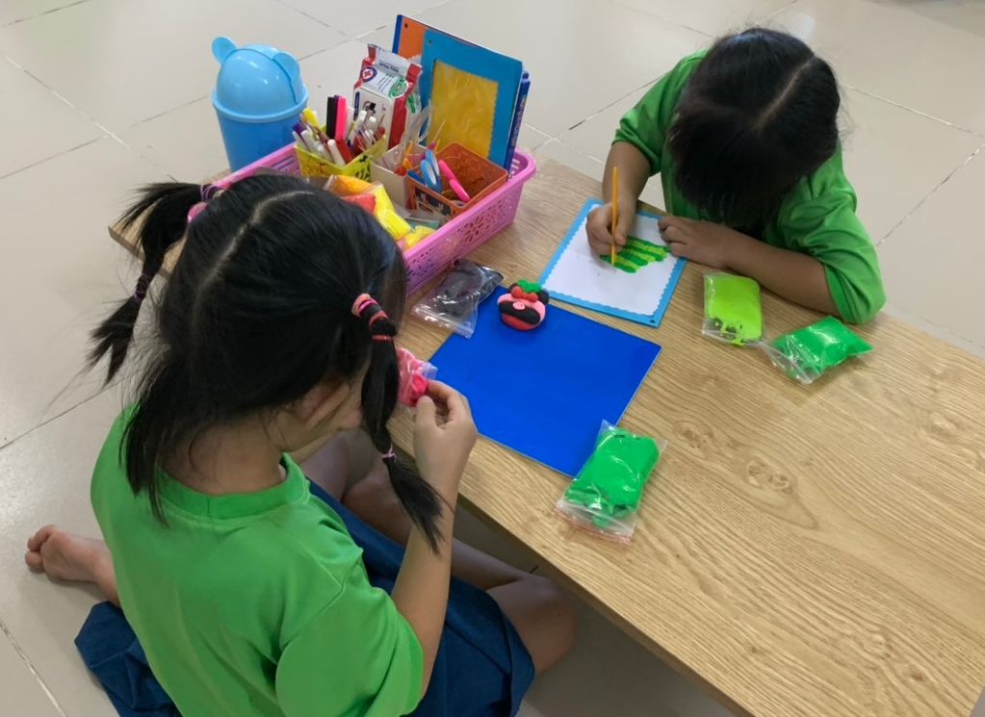
BÉ THỰC HIỆN SẢN PHẨM NẶN THEO Ý THÍCH
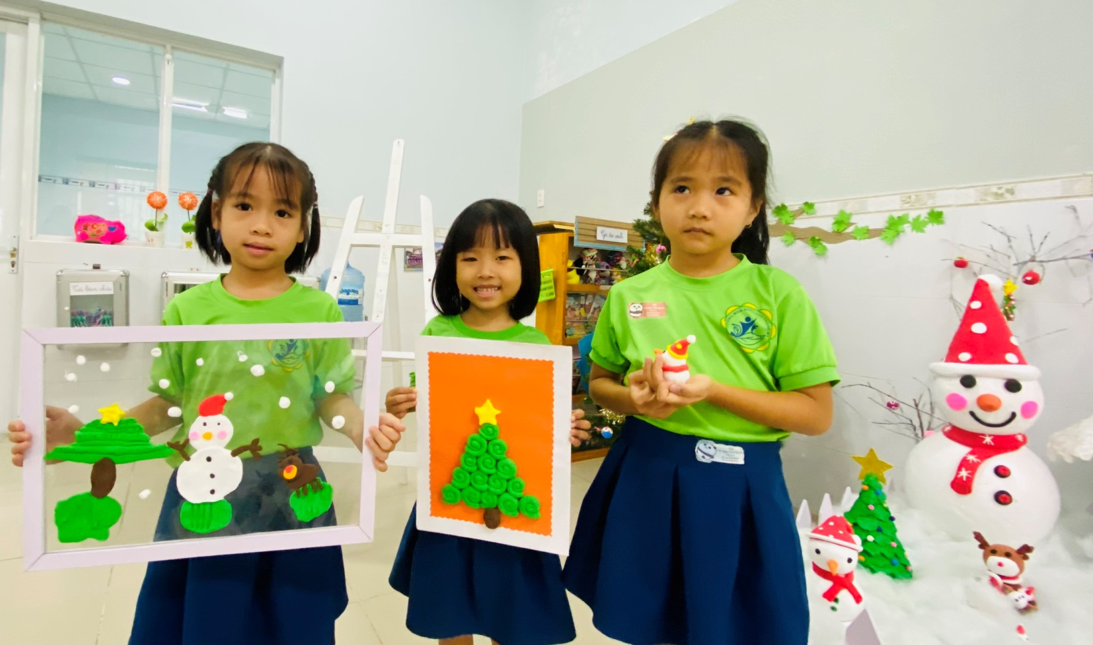

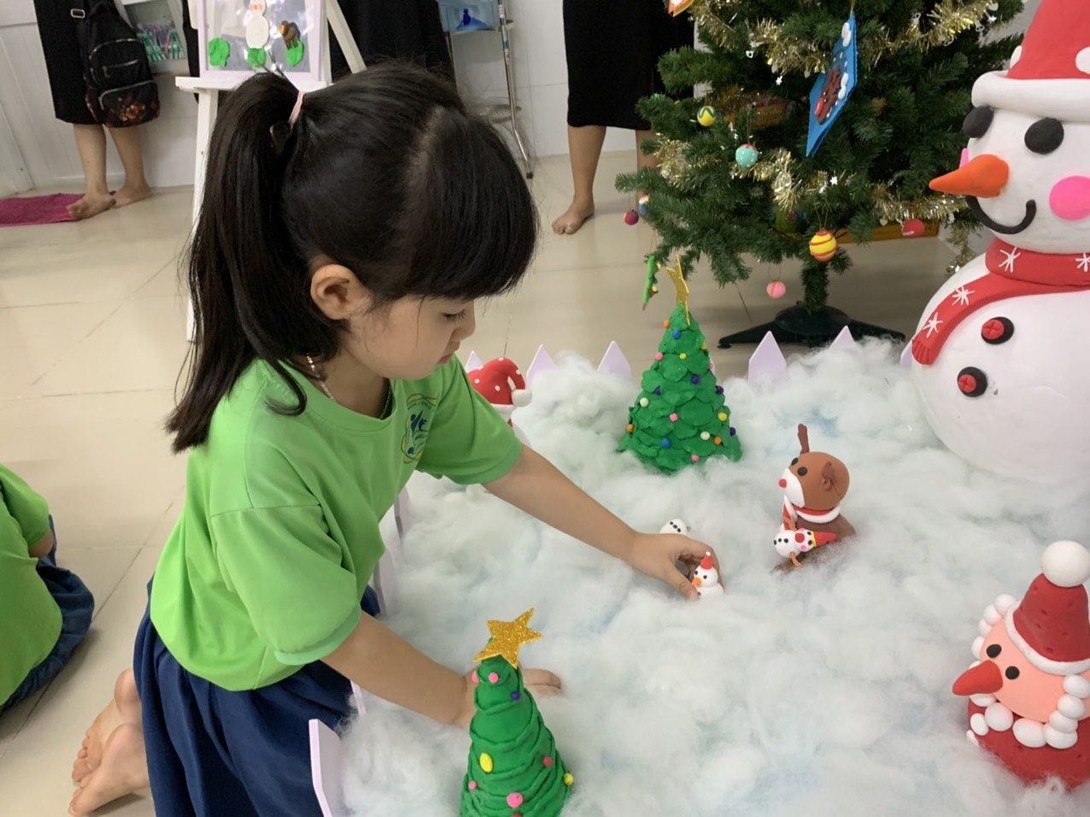
SẢN PHẨM CỦA BÉ
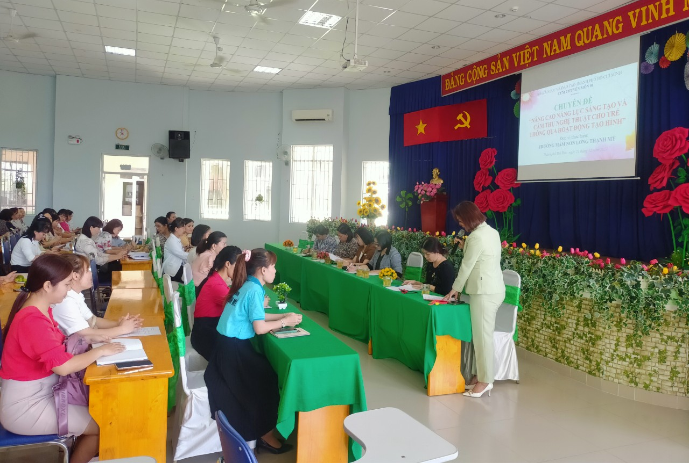

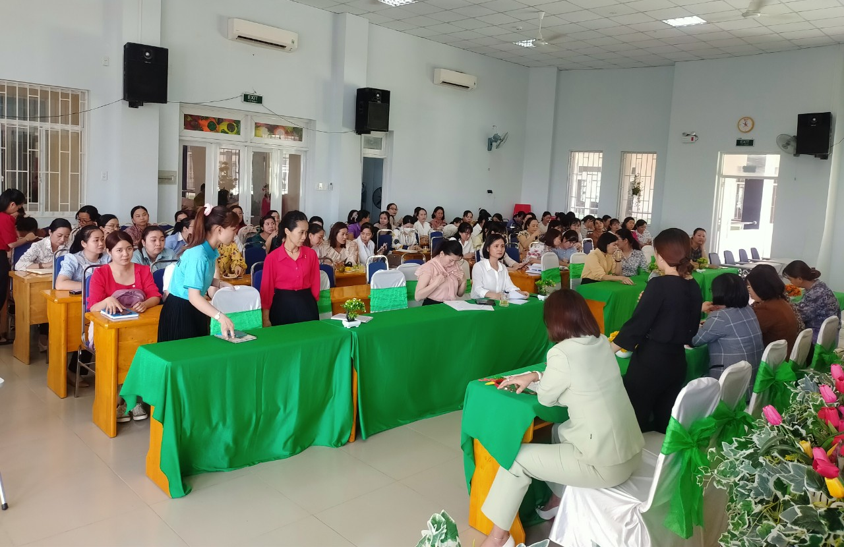
THẢO LUẬN ĐÓNG GÓP Ý KIẾN SAU KHI DỰ GIỜ
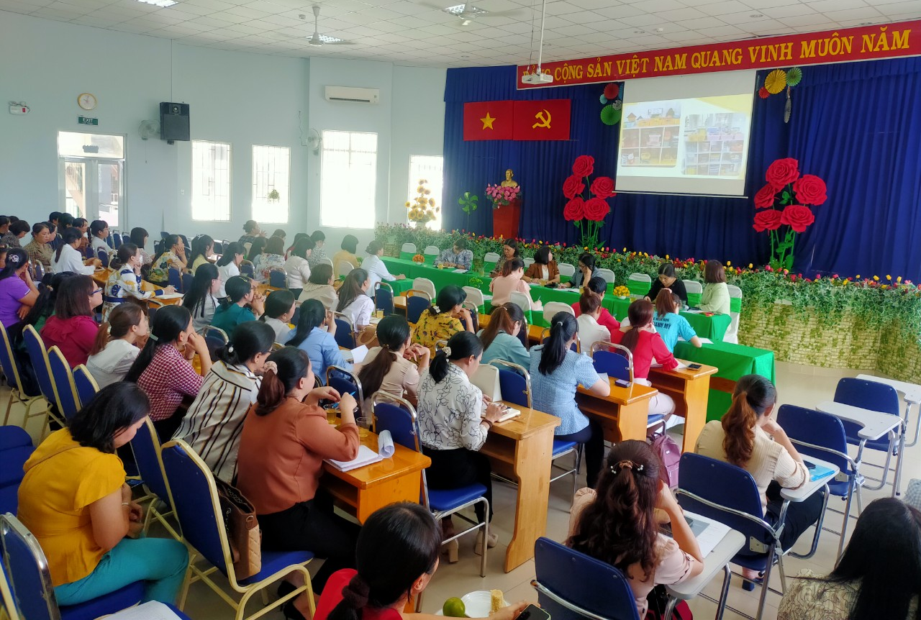

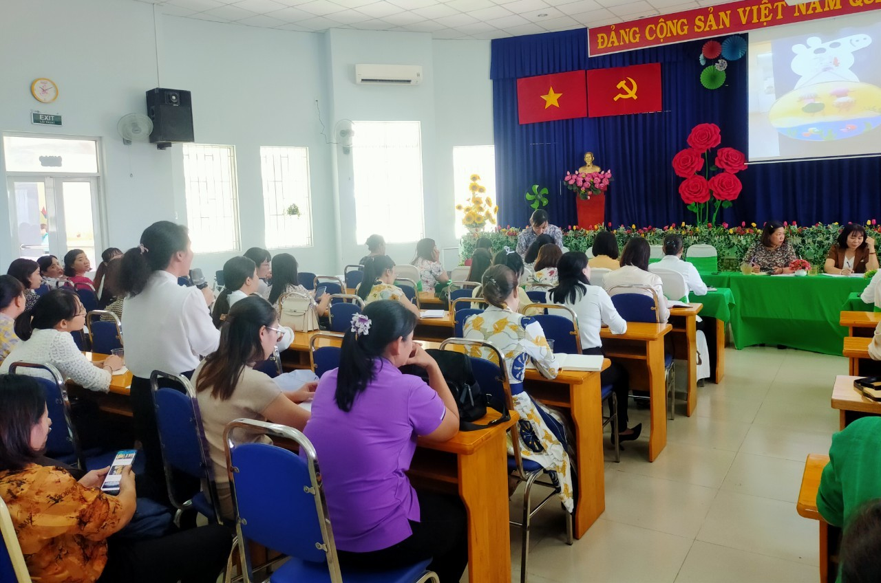
THẢO LUẬN ĐÓNG GÓP Ý KIẾN SAU KHI DỰ GIỜ
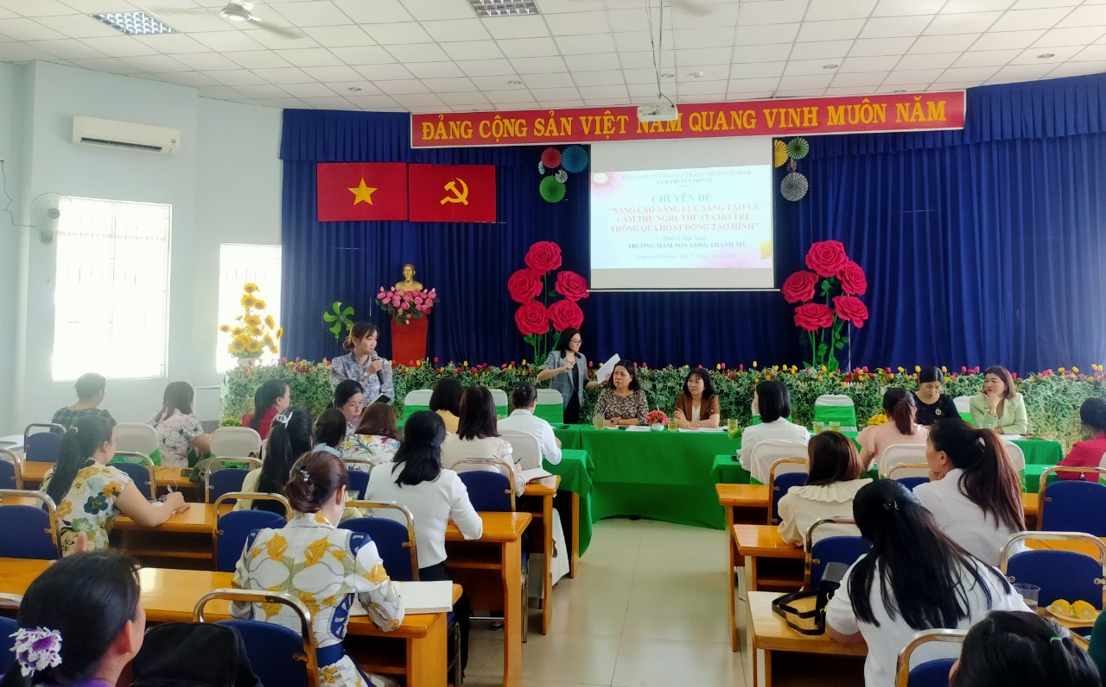

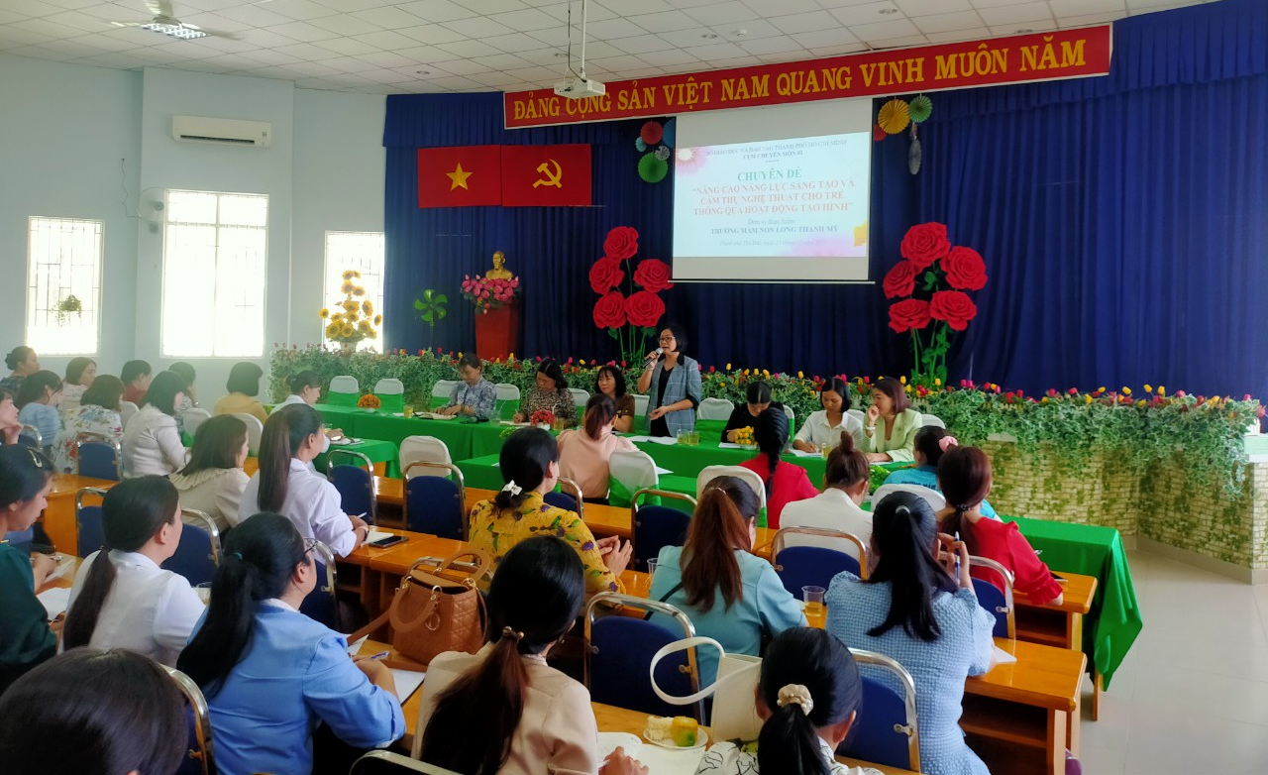
LÃNH ĐẠO TRẢ LỜI GIẢI ĐÁP THẮC MẮC , CHỈ ĐẠO THỰC HIỆN

